Муниципальное бюджетное дошкольное образовательное учреждение «Ваховский детский сад «Лесная сказка»
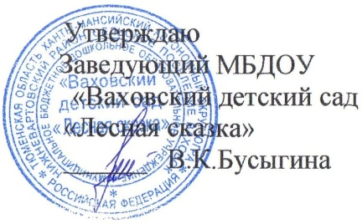

Конспект
педагогического мероприятия
на тему «Рябинка в зимнем лесу»
в группе общеразвивающей направленности детей от 5 до 6 лет

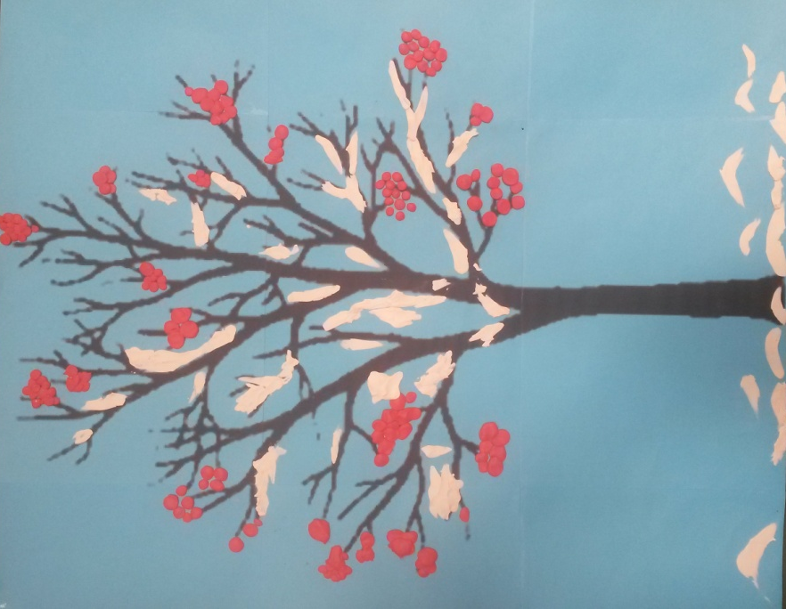

Подготовила: воспитатель Рагулько Наталья Сергеевна

Занятие с использованием пластилинографии в старшей группе «Рябинка в зимнем лесу»
Цель: Создание коллективного художественно-эстетического панно «Зимняя рябина» с использованием техники пластилинография.
Задачи:
- Знакомить детей с изображением зимнего леса в слайдовой презентации, усиливая эффект описания музыкой, стихами; -Учить детей созданию коллективного художественного продукта деятельности;
- Закреплять навыки работы в технике пластилинографии; - Воспитывать бережное, уважительное отношение к природе; - Способствовать проявлениям эмоционального отклика у детей через изобразительное творчество.
Материал и оборудование: Слайдовая презентация с фотографиями зимнего леса; шелковый платок размером 100*100 см, панно с нарисованным стволом рябины; пластилин красного и белого цвета на каждого ребенка, дощечки, салфетки.

Ход занятия:
Воспитатель: Здравствуйте, ребята. Я очень рада вас видеть и сегодня приготовила для вас немного волшебства: вот этот волшебный платок и волшебный пластилин. Но все по-порядку.
В выходной день, гуляя по лесу, я сфотографировала чудесную полянку. Сейчас я вам ее покажу. слайд1
Посмотрите, как необычайно красив лес зимой. Хотите вместе отправимся в лес и полюбуемся его красотами. (Дети соглашаются).

Воспитатель:Закрывайте глазки.
Волшебство сейчас начнется, Стоит мне платком взмахнуть.
В зимний лес вас отправляю, Пусть он добрым будет, путь!
Открывайте глаза (листаю слайды).
Слайд 2Посмотрите в какой чудный, волшебный лес мы попали.
(воспитатель читает стих русского поэта о зимней красоте):
«Зима».
Белый снег, пушистый
В воздухе кружится
И на землю тихо
Падает, ложится.
И под утро снегом
Поле забелело,Слайд 3
Точно пеленою
Все его одело.
Темный лес что шапкой
Принакрылся чудной
И заснул под нею
Крепко, непробудно…Иван Суриков
Воспитатель: Посмотрите, какие пушистые снежинки в воздухе кружат.
Давайте в ладони поймаем снежинку и подуем на нее. (Упражнение на дыхание «Подуй на снежинку»).
Воспитатель:Слайд 4
Ах, посмотрите, какое красивое дерево. Как вы думаете, что это за дерево? (Ответы детей). А как вы догадались? (Ответы детей).
Давайте поближе рассмотрим кисти рябины.Слайд 5 Какого цвета ягоды? (Ответы детей). Смотрите, какие рясные гроздья. Кто-нибудь знает значение слова «рясный». (Ответы детей). Рясный – это значит обильный, щедрый, с большим количеством плодов. Посмотрите, как близко-близко ягоды рябины расположены друг к другу. Как их много. Как большая дружная семья. А кто из птиц очень любит эти плоды? Кому они зимой помогают справиться с голодом? Верно, снегирям. Да, вы и голоса их уже слышите.
Слайд 6А вот и сам снегирь красавец (на следующем слайде снегирь).
Давайте не будем тревожить эту чудесную птицу, потихоньку уйдем с полянки, ведь нам уже пора возвращаться в детский сад.
Физминутка:
На дворе у нас мороз.
Чтобы носик не замерз,
Надо ножками потопать
И ладошками похлопать.
С неба падают снежинки,
Как на сказочной картинке.
Будем их ловить руками
И покажем дома маме.
А вокруг лежат сугробы,
Снегом замело дороги.
Не завязнуть в поле чтобы, Поднимаем выше ноги.
Мы идем, идем, идем
И к себе приходим в дом. (Раздается телефонный звонок).
Воспитатель: Алло, лесные жители? Что вы говорите. К нам в детский сад убежала рябинка? Да, я ее уже вижу. (На мольберте панно со стволом рябины). Она у нас. Но что с ней случилось? Почему нет ни ягод, ни снега на? Все поняла. До свидания.
Воспитатель:Ребята, рябинка пришла к нам в гости. Но на пути в детский сад дул сильный ветер и оборвал все ее ягоды. А в детском саду так тепло, что и снег весь растаял. Как же нам помочь рябинке?
А давайте мы нарисуем ягоды и снег. Но рисовать мы сегодня будем не красками, не фломастерами. А… пластилином. Помните, я говорила, что он волшебный. А для того чтобы у нас все получилось замечательно, нам надо размять наши руки и пальчики (выполняется пальчиковая гимнастика):
Пальчиковая гимнастика.
Разотру ладошки сильно,
Каждый пальчик покручу,
Поздороваюсь с ним сильно
И вытягивать начну.
Руки я затем помою,
Пальчик к пальчику сложу,
На замочек их закрою
И тепло поберегу.
Пойдем, рябинка, мы тебя будем украшать.
Для того, чтобы нарисовать ягодку, надо от куска пластилина отщипнуть маленький кусочек, скатать между пальцами шарик и придавить его к веточке. Вспомните, как близко друг к другу расположены ягоды в кисте рябины. А затем ее веточки украсим снегом. Снег мы будем рисовать тоже пластилином. Но размазывать по листку его надо тонко-тонко.
Коллективная работа «Украсим рябинку».
Ну вот, рябинка, ты снова красивая. Полюбуйтесь ребята. Вам нравится. Давайте отправим рябинку обратно в лес с помощью волшебства, чтобы по дороге она не растеряла свою красоту. Закрывайте глаза, а я произнесу волшебные слова.
Волшебство сейчас начнется,
Стоит мне платком взмахнуть,
Мы обратно отправляем,
В лес рябинку, в добрый путь!
Слайд 8(На нем рябина со снегирями).
Итог занятия.
Давайте все улыбнемся друг другу. Мы сегодня молодцы! Кому мы сегодня помогли?(Дети: - Мы сегодня помогли рябинке) - А что мы сделали для нее?
(Дети: - Мы ее украсили) - А чем украшали?
(Дети: - Пластилином)
Мы помогли рябинке. А когда помогаешь кому-нибудь в беде, становится весело и радостно.

